I Auroras Boreales con Islandia y Noruega
MT-12474 - Web: https://viaje.mt/8qRzt
12 días y 10 noches

Desde $2599 ^{USD} | DBL + 799 IMP
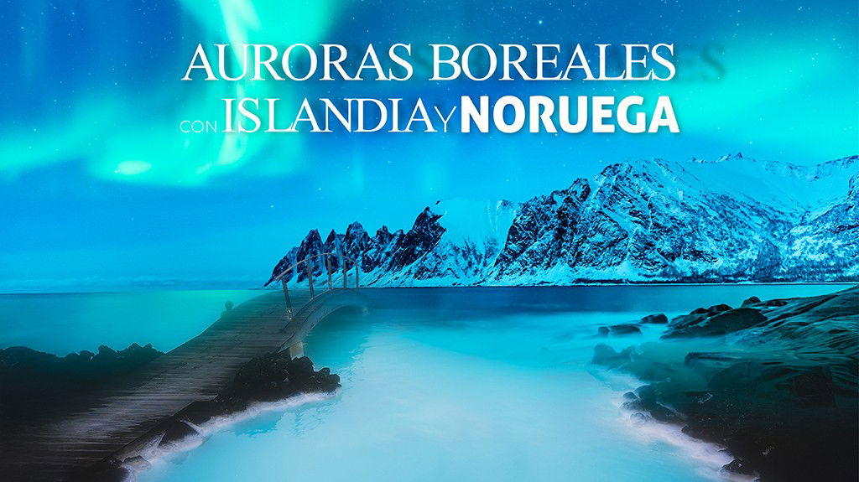
Incluye vuelo con


I SALIDAS

2026
Marzo: 01

I PAISES
Noruega, Islandia.

I CIUDADES
Oslo, Eidfjord, Voss, Flam, Reykjavik.

I ITINERARIO

DÍA 01 MÉXICO – OSLO

Presentarse en el aeropuerto de la Ciudad de México 3hrs. antes de la salida del vuelo trasatlántico con destino la Ciudad de Oslo. Noche a bordo.

DÍA 02 - OSLO

Llegada al aeropuerto de Oslo. Recepción y traslado al hotel. Alojamiento

DÍA 03 - OSLO

Desayuno. Salida hacia la ciudad de Oslo para realizar nuestro visita panorámica. Oslo fue fundada hace 1000 años por el rey vikingo Harald Hardrada como un punto de comercio con el dinero que él trajo como salario y botín saqueado de su servicio de mercenario en el ejercito bizantino en la península Balkánica. Durante nuestro recorrido veremos los edificios emblemáticos del Ayuntamiento, el Teatro Nacional, el impresionante complejo de edificios de Victoria Terrasse, la silueta del castillo real de Akershus, la Torre de la Plaza del Mercado, la Iglesia de Uranienborg, el Palacio Real, el Parlamento y el Parque Vigeland con las famosas esculturas de bronce de Gustav Vigeland. Después tiempo libre para actividades personales o bien tomar una excursión opcional. Alojamiento.

Excursión opcional

Museo de Fram

El Museo Fram está situado en la isla de Bygdoy. Es un museo moderno dedicado a la exploración polar noruega. El objeto más interesante es el enorme barco polar Fram construido en 1892.

Excursión opcional

Barco por el fiordo de Oslo con cena

Este paseo nos sumerge en belleza de la ciudad iluminada y nos ofrece la experiencia inolvidable del encuentro con la majestuosa naturaleza del norte europeo.

DÍA 04 – OSLO – EIDFJORD - VOSS

Desayuno. Seguimos con nuestro viaje por el mundo de los vikingos entrando brevemente y realizando un paseo irrepetible por el hondo fiordo Edfjord. Continuamos a la ciudad de Voss. Alojamiento

DÍA 05 - VOSS

Desayuno. Día libre para realizar actividades personales o tomar alguna excursión opcional. Alojamiento.

Excursión opcional

A la ciudad de Bergen

Haremos una visita a la ciudad de Bergen, la ciudad segunda grande en Noruega y una de las ciudades más antiguas de este país. Una parte de la ciudad está situada en su propio fiordo, a nivel del mar y está gozando de en una sensación de libertad que da el Mar del Norte. La otra parte está subiendo las montañas que rodean a Bergen, llamada a menudo. La Ciudad de las Siete Montañas. A esta combinación única de rasgos naturales la gente local aprovechándose del cómodo puerto han añadido la belleza de sus casas multicolores – un fondo irrepetible para sus mejores fotos.

Excursión opcional

Monte Fløyen en funicolar

Este paseo nos lleva a lo alto del monte Floyen. El paseo es una experiencia única por la sensación de viajar de este medio de transporte parecido al tranvía gozando a la vez de las vistas de la ciudad de Bergen, el mar y la naturaleza montañosa.

DÍA 06 - VOSS – FLAM – OSLO

Desayuno y salida hacia el bello pueblo de Flam para realizar actividades personales o bien tomar una excursión opcional. Luego continuamos a ciudad de Oslo. Alojamiento.

Excursión opcional

Tren de Flam

Este paseo se considera uno de los paseos en tren más bellos del mundo, por uno de los ferrocarriles más abruptos. El tren pasa por lugares espectaculares, cuestas de fiordos vertiginosas, cascadas espumeantes, más de 20 túneles.

Excursión opcional

Barco por el Fjordo de Nærøy y pueblo de Gudvangen

Bienvenidos al mundo de los vikingos! Los olores del mar y del bosque, los colores de la vegetación y de las rocas severas, los ruidos de las olas marinas y de los ríos que caen en el mar en cascadas despampanantes, todo eso nos sumerge al mundo de los vikingos, los amos del Mar del Norte. Por su valor natural el Fjordo de Nærøy está incluido en Lista del Patrimonio de la Humanidad de la UNESCO. El pueblo de Gudvangen muestra su vida diaria, sus barcos, sus artesanías. De verdad, es una tentación irresistible vivir esa experiencia.

DÍA 07 - OSLO - REYKJAVIK

Desayuno. Traslado al aeropuerto de Oslo. Llegada al aeropuerto de la ciudad de Reykjavik, la capital y la ciudad más grande de la República de Islandia. Durante la visita panorámica en Reykjavik veremos el casco histórico construido principalmente en el siglo 18, los edificios del Parliamento de Islandia, Ayuntamiento de Reykjavik, la Catedral de Reykjavik y otros edificios importantes que demuestran los rasgos más típicos de la arquitectura norteña. Oportunidad de realizar alguna excursión opcional. Alojamiento.

Excursión opcional

Visita al sitio de un volcán activo de Fagradalsfjall y un paseo por la Laguna Azul

Esta excursión nos lleva a observar el espectáculo de un volcán vivo y los valles de lava en sus vertientes empinadas. Visitaremos también la famosa Laguna Azul con sus aguas termales.

DÍA 08 - REYKJAVIK

Desayuno. Día libre para realizar actividades personales o posibilidad de tomar alguna excursión Opcional. Alojamiento.

Excursión opcional

El circuito de Oro

El famoso Circuito de Oro es una visita a los lugares milagrosos de Islandia. Partiendo de Reykjavik visitaremos el poderoso Río de Hvita que tiene su fuente en el glaciar de Hvitarvatn y forma la asombrosa Cascada de Gullfoss en un plano. Después veremos también el famoso géiser de Strokkur que siempre ofrece un espectáculo impresionante de agua bailante. Luego visitaremos el Parque nacional de Tingvelir donde la placa tectónica norteamericana toca la placa tectónica euroasiática y donde más de mil años celebraba sus sesiones el Parlamento de Islandia.

Excursión opcional

Excursión de auroras boreales

Disfruta de un día inolvidable con este tour que te lleva a ver la aurora boreal, uno de los espectaculos naturales espectaculares del mundo.

DÍA 09 - REYKJAVIK

Desayuno. Día libre para realizar actividades personales o posibilidad de tomar alguna excursión Opcional. Alojamiento.

Excursión opcional

Parque Nacional de Snæfellsjökull (glaciar Snæfell) en la Península de Snæfellsnes, el pueblo de Arnarstapi y las Rocas de Lónsdrangar

El Parque Nacional de Snæfellsjökull (glaciar Snæfell) en la Península de Snæfellsnes es uno de los símbolos de Islandia que nos sumerge en la belleza austera de la naturaleza norteña.

El pueblo de Arnarstapi es un importante puerto de pescadores en los últimos 500 años. Acercándose uno siente el ritmo vibrante de la vida local con todos sus sentidos: vistas increíbles del océano y su costa rocosa, el aroma específico de musgo, y el sabor rico de pescado fresco.

Las Rocas de Lónsdrangar son una formación natural volcánica, pero parecen ruinas de un antiguo castillo. Las leyendas locales dicen que allí vivían elfos y otras criaturas míticas aunque hoy día los únicos habitantes de todo el área son los zorros y los pájaros como el búho, fulmar, barbudo común, águila.

DÍA 10 - REYKJAVIK

Desayuno. Día libre para realizar actividades personales o posibilidad de tomar alguna excursión Opcional. Alojamiento.

Excursión opcional

Sur de Islandia Invierno (Skógafos, Reynisfjara, Seljalandsfoss y Vík) – 01 octubre al 31 de diciembre

Skógafos es una impresionante cascada en el río Skoga que salta de una altura de 60 m en las rocas marcando la frontera entre los planos de la costa y la parte montañosa interna de Islanda.

Reynisfjara es una formación de columnas de basalto en una playa de arena negra. Según una de las leyendas las columnas se formaron cunado dos troles capturaron un barco de tres mástiles y trataron de llevarlo a la costa, pero la aurora les cogió antes de salir del mar. Entonces, los troles desaparecieron, el barco cayendo de lo alto se rompió y sus partes se convirtieron en esas columnas de roca.

Seljalandsfoss es otra cascada, otro milagro de la naturaleza islandesa. La cascada está situada en el río Seljalands y cae justo frente a una cueva. Todo el escenario nos sumerge directamente en lo hondo de los mitos escandinavos donde criaturas como troles salen para robar la luz del día y los elves luchan contra ellos para defenderla.

La playa frente al pueblo de Vik se considera una de las más bellas del mundo. Vik está situado a la frontera del glacial Mysrdalssandur que por su parte está sobre el volcán durmiente de Katla. Nuestra visita incluye un espectáculo que dan los volcanes islandeses – el lento baile fogoso de la lava.

DÍA 11 - REYKJAVIK - OSLO

Desayuno. Tiempo libre o bien realizar alguna excursión opcional. A la hora oportuna traslado al aeropuerto de Reykjavik con destino a la ciudad de Oslo. Al llegar, tiempo libre. Alojamiento

Excursión opcional

Tour de observación de ballenas

El tour de observación de ballenas se realiza a bordo de un barco que nos lleva a los lugares favoritos de las ballenas. A veces durante estos paseos se pueden ver delfines y frailecillos que también habitan las aguas frías árticas. Además de estos curiosos “habitantes” islandeses desde el barco uno puede gozar de las figuras formadas por las islas pequeñas y las vistas de la costa con sus montañas.

DÍA 12 - OSLO - MÉXICO

Desayuno. A la hora indicada traslado al aeropuerto y tomar el vuelo de regreso a la Ciudad México.

I TARIFAS
TARIFAS 2026
Doble | $ 2599
Sencilla | $ 3799
Impuestos Aéreos 2026 | $ 799
SUPLEMENTOS 2026
Marzo: 1 | $ 399

- Precios indicados por persona en USD - Los precios cambian constantemente, así que te sugerimos la verificación de estos, y no utilizar este documento como definitivo, en caso de no encontrar la fecha dentro del recuadro consultar el precio del suplemento con su ejecutivo.

I HOTELES
HOTELES PREVISTOS O SIMILARES
PAÍS | CIUDAD | HOTEL | TIPO
Noruega | Oslo | Radisson Blu Alna O Similar | Turista
Voss | Myrkadalen Resort O Similar | Turista
Islandia | Reykjavik | Midgardur By Center Hotels O Similar | Turista
Ésta es la relación de los hoteles utilizados más frecuentemente en este circuito. Reflejada tan sólo a efectos indicativos, pudiendo ser el pasajero alojado en establecimientos similares o alternativos
Precios vigentes hasta el 31/12/2025

I EL VIAJE INCLUYE

● Boleto de avión México – Oslo / Oslo - Reikiavik - Oslo / Oslo - México volando en clase turista.
● 10 noches de alojamiento en categoría indicada.
● Desayunos de acuerdo a itinerario.
● Visitas según itinerario.
● Guía profesional de habla hispana.
● Traslados los indicados.
● Transporte en autocar turístico.
● Documentos electrónicos código QR (empresa socialmente responsable con el medio ambiente).

I EL VIAJE NO INCLUYE
● Alimentos, gastos de índole personal.
● Ningún servicio no especificado.
● Todas las excursiones que se mencionan como opcionales.
● Impuestos aéreos por persona.
● Nota: 90 euros que corresponden a propinas para choferes, tasas de hoteles y municipales. Se paga en destino.

I NOTAS

NOTA IMPORTANTE
En concepto de impuestos de circulación, tasas hoteleras, tasas guías locales, tasas municipales, el pasajero entregara al guía a su llegada.
NOTAS DE LOS HOTELES
Este paquete esta basado en categoría 3* .Si esta interesado en una mejor categoría consultar la sección de premium o regular

NOTAS DE LAS TARIFAS
El precio de menor se considera entre 2 años cumplidos hasta antes de cumplir 11 años y aplica solo compartiendo habitación con 2 adultos. La habitación lleva una cama supletoria (rollaway bed)
Itinerario sujeto a cambio,de acuerdo a su fecha de salida.

POLÍTICAS DE CONTRATACIÓN Y CANCELACIÓN
https://cdn.mtmedia25.com/contratos/contratoadhesion-mega-travel-operadora-20241002.pdf
Precios indicados en USD, pagaderos en Moneda Nacional al tipo de cambio del día.
Los precios indicados en este sitio web, son de carácter informativo y deben ser confirmados para realizar su reservación ya que están sujetos a modificaciones sin previo aviso.

